**МИНИСТЕРСТВО ЦИФРОВОГО РАЗВИТИЯ СВЯЗИ И МАССОВЫХ КОММУНИКАЦИЙ**

**Ордена Трудового Красного Знамени**

**Федеральное государственное бюджетное образовательное учреждение высшего образования**

**«Московский технический университет связи и информатики»**

Кафедра «Математическая кибернетика и информационные технологии»

**Отчет по лабораторной работе №1**

по дисциплине «Введение в информационные технологии» на тему:

Треугольник

Выполнил: студент группы БВТ2108

Степанова Дарина Викторовна

Проверил:

Мкртчян Грач Маратович

Москва

2021

1. Цель работы:

Цель работы – решить задачу.

1. Ход работы

Задача: дан массив чисел, в котором числа – это длины сторон треугольника. Найти три числа, из которых складывается треугольник с наибольшей площадью.

Создадим новый проект в IDE PyCharm (рис.1):

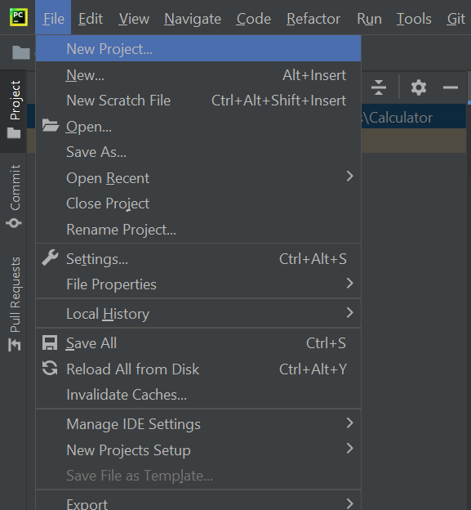

Рисунок 1

Создадим файл main.py (рис.2):

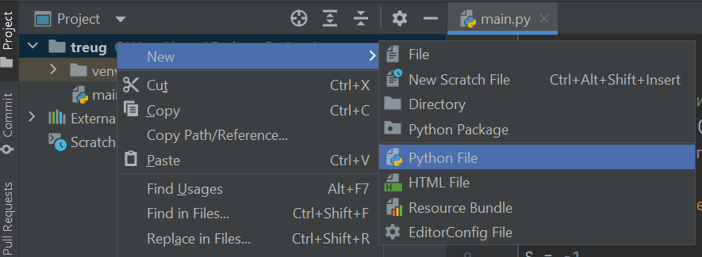

Рисунок 2

Добавляем в него код:

import math

a = int(input())

x = [i for i in range(a)]

mmax = max(x)

abc = -1

for i in range(0, a):

for j in range((i+1), a):

if (mmax < x[i] + x[j]) and (x[i] < mmax + x[j]) and ( x[j] < mmax + x[i]):

p = (x[i] + x[j] + mmax) / 2

abc = math.sqrt(p * (p - mmax) * (p - x[i]) * (p - x[j]))

print(abc)

1. Результат

Запускаем код и проверяем программу (рис.3):

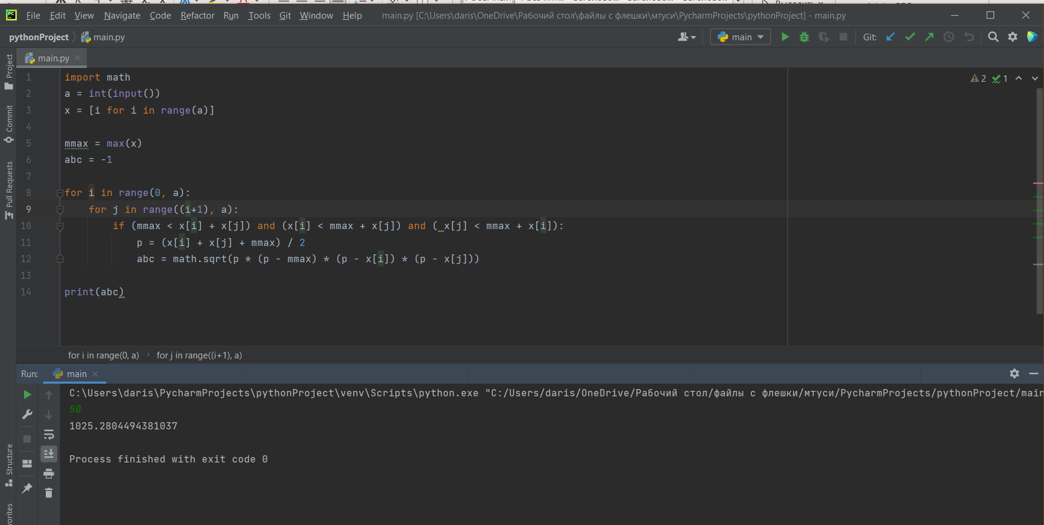

Рисунок 3

1. Вывод

Мы написали программу по нахождению трёх чисел в массиве, из которых складывается треугольник с максимальной площадью.